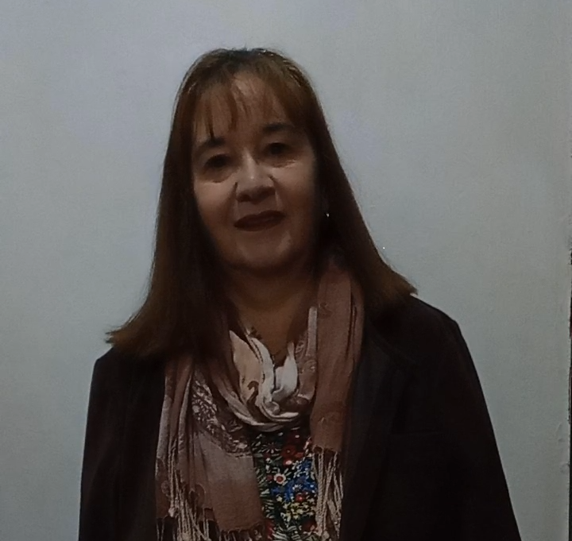 |  | Sonia Mercedes Andrade de Noguera
Perfil  En la actualidad, mi enfoque se centra en la formación del talento humano a través de clases de pregrado, postgrado y diplomados. Mi objetivo es vincular los principios de la formación humana con una práctica que sea eficaz y que responda de manera ágil y competente a las exigencias de una sociedad cada vez más tecnológica y en constante cambio.  Contacto  TELÉFONO:  +584120972834  SITIO WEB:  https://www.linkedin.com/in/sonia-andrade-87b  CORREO ELECTRÓNICO:  soniamolinares1@gmail.com  Aficiones  Estudio e Investigación en Psicología Organizacional.  Escritura creativa |  | EDUCACIÓN  Soy Sonia Andrade, una profesional con una sólida formación en Letras y Educación, lo cual me ha permitido desarrollar una visión integral del ser humano y su entorno. Como Licenciada en Letras y Educación, Magíster en Literatura Iberoamericana y Doctora en Ciencias Humanas, he cultivado una trayectoria que combina el rigor académico con una vocación por la enseñanza y la investigación.  EXPERIENCIA Y RUTA ACADÉMICA  Con más de veinte años de experiencia en la docencia, he tenido el privilegio de ser profesora de la Universidad de Los Andes. Mi labor se ha centrado en áreas de gran relevancia práctica, como la metodología de la investigación, el comportamiento organizacional y la gestión de conflictos. En este último campo, he profundizado en la dinámica de los entornos laborales, investigando cómo las organizaciones pueden navegar las complejidades de la interacción humana.  Como investigadora, me he especializado en el área de la psicología organizacional. Mis hallazgos han sido plasmados en artículos arbitrados publicados en revistas internacionales, donde abordo temas relacionados con las ciencias humanas, la comunicación y la gestión de conflictos en el ámbito laboral. Adicionalmente, he participado activamente como tutora y jurado de tesis de postgrado en áreas educativas, humanísticas y gerenciales, contribuyendo a la formación de nuevas generaciones de profesionales e investigadores. Mi experiencia también incluye colaborar como revisora y árbitro para diversas revistas científicas y gerenciales de prestigio internacional.

